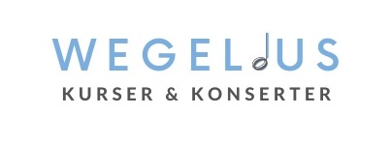

Till Martin Wegelius-institutet
ANSÖKAN OM FRIELEVSPLATS/ NEDSATT AVGIFT
För sommarkurserna 2024
Deltagarens namn: ____________________________________
Födelsetid:____________________________
Hemort:___________________________
Om myndig elev (kryssa i följande):
Bor självständigt_____
Bor hos förälder / Föräldrar _____
Vårdnadshavare 1: ________________________________________________
Vårdnadshavare 2: ________________________________________________

Om ensam vårdnadshavare, betalar någon underhållsbidrag eller stöd?:
Ja____ Nej _____
Familjens övriga barn:
Namn:__________________________________________________________
________________________________________________________________ ________________________________________________________________
Födelseår: _______________________________________________________
________________________________________________________________
Obligatorisk bilaga: vårdnadshavarnas eller myndig elevs beskattningsintyg (senast fastställda) Ansökningar utan intyg behandlas inte.
Har inkomsterna förändrats mycket skicka intyg över alla inkomster för de senaste 6 månaderna (lön, arvoden, bidrag, stöd o.s.v.)
Kort beskrivning (vid behov) över bruttoinkomsterna.
Andra omständigheter som anförs till stöd för ansökan (kan vara skild bilaga)
_______________________________________________________________
Ort, datum och underskrift
Lämna in blanketten senast 15.5 till
susanne@mwi.fi eller posta den till
Susanne Norrbäck-Råman,
Georgsgatan 18 A L1, 00120 Helsingfors

